Fotolii de birou
Nr d/o | Denumirea obiectului | Imagine/model | Caracteristici / mărimi | Cantitatea  (unități)
1 | 2 | 3 | 4 | 5
Lot 1 | Fotoliu rotativ birou | 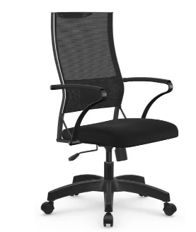 | Fotoliu rotativ birou  * Brațe: Metal Cromat / Plastic  * Tapițerie: Plasă acrilică, stofă  * Lățime: 59 cm  * Adâncime: 60 cm  * Înălțime: 115-121 cm  * Lățime șezut: 51 cm  * Adâncime șezut: 51 cm  * Înălțime spătar: 67 cm  * Capacitate maximă de cântărire, kg 120 | 60
Lot 1 | Fotoliu rotativ birou | 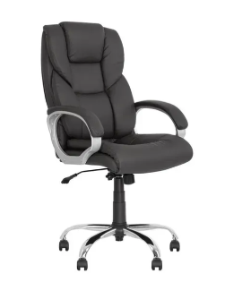 | Fotoliu rotativ pentru birou  - Brațe: Metal Cromat / Plastic  - Tapițerie: piele eco, stofă  - Înălțime scaun: 111 - 122 cm;  - Înălțime șezut: 49 - 60 cm;  - Lățime șezut: 51,5 cm;  - Adâncime șezut: 48 cm;  - Înălțime cotiere (de la podea): 67 - 78 cm;  - Înălțime spătar: 62 cm;  - Adâncime totală: 69,5 cm;  - Lățime totală: 64 cm;  - Diametru bază: 66 cm  Capacitate maximă de cântărire, kg 200 | 20
Lot 2 | Scaun cu carcas de metal | 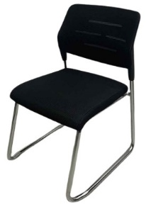 | Tapițerie – Țesătură din plasă  Material cadru – Oțel  Brațe și picioare – Oțel  Capacitate maximă de încărcare – 200 kg  Lățime – 53 cm  Adâncime – 55cm  Înălțime – 86cm | 156
Adresa de livrare:
Poziția 1 - mun. Chișinău, bd. Dacia, 49/6 – 15 buc.
mun. Bălți, str. Cicicalo, 1 – 30 buc.
mun. Cahul, str. Prieteniei, 1; - 15 buc.
Poziția 2 – mun. Bălți, str. Cicicalo, 1 – 20 buc
Poziția 3 – mun. Chișinău, bd. Dacia, 49/6 – 100 buc.
mun. Cahul, str. Prieteniei, 1; - 36 buc,
mun. Bălți, str. Cicicalo, 1 – 20 buc.

